News 05 - 2019/2020

Kolping-Theater  8./9. November 2019  15./16. November 2019  Spieler & OK | 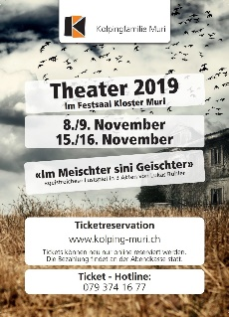 | Wer jetzt noch kein Billett hat, bitte sofort reservieren! www.kolping-muri.ch oder Tel. 079 374 16 77
Chlaushüsli/  Chlausauszug  23.-25. November 2019 /  1. Dezember 2019  St. Nikolausgruppe Kolping Muri  www.samichlaus-muri.ch |  | Der Samichlaus bereitet sich auf die strenge Weihnachtszeit vor, und zwar in der Waldhütte Maiholz. Für Kinder und Erwachsene immer wieder ein besonderes Erlebnis. Zum Auftakt der Familienbesuche findet dann am 1. Adventssonntag der Chlausauszug statt. In einer feierlichen Prozession verteilt der Samichlaus seine gluschtigen Chlaussäckli.
Adventsfeier  Donnerstag,  12. Dezember 2019  Sandra Büchi |  | Zur Einstimmung auf die Adventszeit treffen wir uns um 19.00 Uhr in der Kappelle unterhalb der Pfarrkirche St. Goar. Nach einer besinnlichen Feier gehen wir ins Kolpinglokal und lassen dort den Abend bei Kaffee und Kuchen gemütlich ausklingen.
Jass- und Kegelabend  Donnerstag, 16. Januar 2020  André Bühlmann | 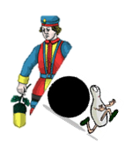 | Stöck, Wiis, Stich – oder lieber „es Babeli“? Wir treffen uns um 19.30 Uhr im Rest. Frohsinn, Muri.  Keine Anmeldung erforderlich!
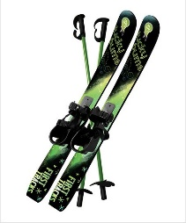
Voranzeige: 29. Februar / 1. März 2020: Skiweekend, bitte Termin jetzt reservieren!

Das Lachen aus heiterem Herzen ist mehr wert als die schärfste Predigt.
A. Kolping

